第四计 跌势里的钝化表现
一只股票在上涨时总是轰轰烈烈，下跌时则正好相反——默默无闻，这种特点在分时走势中表现得尤为突出，主要的原因是，作为盘中暂时可以影响股价短线走势的资金或者筹码，总是希望股价在上涨过程中得到市场的关注和积极参与，在股价下跌的时候，尽量让持有者更长时间地持有，这样投资者就不会因突然恐慌而卖出，于是在分时走势中我们经常可以看到主流资金的小心翼翼。
分析分时走势，股价的种种表现会充分体现主流资金或筹码控盘的目的以及股价后市可能出现的必然走势，对于投资者来说，判断股价总的趋势，不仅要看多种k线组合，分时走势对将来的预测也是至关重要的。
例如2001年11月15日跌停的海螺型材（000619），这只股票也是控盘程度很高的一只庄股，在前期大盘下跌了几个月中，该股没有受到任何不良影响，甚至股价还出现了略微的重心上移，市场筹码的高度集中是显而易见的，当日该股像往常一样平静的开盘，之后缩量整理，但市场再也无法用他的耐心和精力维持以往看起来很容易的盘局，股价一点点滑落，没有什么特别，而且单从分时走势看，股价的跌幅也并不强烈，并非是那种轰轰烈烈的大跌势，就是这么自然而然的下跌，就是这么简简单单的跌停，盘中没有任何抵抗，也没有什么异常迹象，股价就在平静中进行着交易。从这种毫不抗跌的走势中，我们看到三点问题，第一，跌停本身是有备而来，市场用最迟钝的走势说明了股价中散户参与数量的稀少；第二，主力小心翼翼，让跌停并不起眼，说明主力尽可能在让减仓盘出局；第三，分时走势非常平淡，跌停本是股价最大风险的体现，没有理由如此若无其事，原因只是因为存在某种很自然的掩盖风险的力量。基于这三点的分析，可以判断这只股票，主力持仓很重，在这个点位继续维持盘局已没有太大意义，主力虽然急于出货，但必须要不动声色等待以后的机会，否则可能更惨。
这种分时走势让我们看到了主力的持仓比例的轻重，也看到了主力想要出货但却无法出货的无奈，尤其那种并不意外的跌停，好象力图让人们相信，主力会与我们风雨与共，可事实上大家都明白，主力无非是想等待一个可能会有接盘的位置再出货，而现在盘面的这种钝化表现正是为日后目的的实现作提前的铺垫。

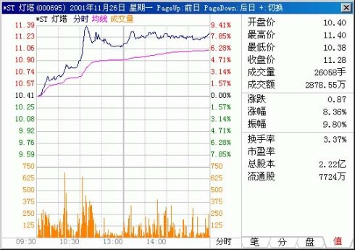
第五计 吸引眼球的拉升
精致的广告，为了吸引人们的眼球而多姿多彩，分时走势中，如果股价的上涨轰轰烈烈，也就不是单纯拉升这么简单，就像广告的目的是让人们买，这种为了吸引人们关注的拉升目的也一样是为了让人们买进。
一般情况下，股价出现明显的拉升，甚至是持续的强势上涨，往往已是股价运行的后期阶段，即出货阶段。是短线派发，还是中长线的彻底出货？短期内市场筹码必然是呈明显的分散状态，但是在分时走势中，这种判断并不清晰，因为想要出货的筹码为达到相对高位出货数量的最大化，必会在交易中细致地维护盘面，让投资者尽量买进和尽可能长时间的持股。对于主力而言，最简单的方法是采用大胆的欲擒故纵的手法，即想卖就拼命的买进，这种方法是出货的极有效方法。理由有三点，第一，人们都有从众心理，在分时走势中，如果投资者不仔细分析是谁在买卖，看到有人迫切买进，很容易因为从众心理而匆忙介入；第二，对于大成交量抱有希望，当看到股价在放大量交易时，会有理智地想，这些买进的人不会鲁莽行事，却不知主力就是利用投资者这种心理变化迷惑人们；第三，股价有良好的k线形态组合，这是投资者安心参与其中的最大理由，而对于主力而言，想要出货，必会处心积虑，短期好的形态出现也并不难，但会让人们在主力最希望有接盘的时候介入。
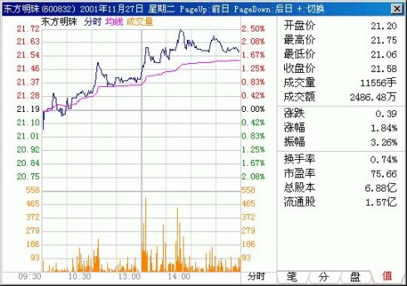
例如，2001年11月26日的灯塔油漆（000695），在分时走势中，股价开盘后义无返顾的震荡盘上，不顾大盘的下跌，放量上涨，这对主力来说是兵家大忌，但该股已营造了一个星期的价涨量增的标准圆弧底，此时已到了不得不涨的时候。在股价上涨过程中，出现了很多单笔大单交易，并有较长时间的持续性，股价显出很强的抗跌性和很好的上攻性，但这与盘面的实际情况是矛盾的。在分时走势中盘整阶段，成交量是递增的，分析盘面的结果是压力越来越大，而正常的拉升应该是随着强势盘整的进行，压力越来越轻，还有当日的成交量是前一日的一倍多。该股表现出量过大的异常，如果是正常的拉升，不应该有这么大的量在此处分散，综合而言，该股这种上涨是主力想要吸引市场眼球而作的拉升，目的和结果都是出货。
有谋划的事多是暗中成事的，以前有无数的例子，当人们看见一只好股票时，发现该股早已默无声息涨了很久，分时走势中这种情形依然存在，不到万不得已，没有股票会大张旗鼓的张扬，此时是投资者最应该谨慎的时刻
。

第六计 筹码的再次收集
筹码的收集是一段较长的过程，但往往总是等股价走出收集区域才会恍然大悟，从实际操作角度看，这种发现显然是滞后的，不过，如果能仔细观察分时走势图就可以有效地改善这种滞后性。
在分时走势中，筹码的收集有两种典型的方式：拉升吸货和打压吸货。这两种手法在盘面中表现得很简单，反复上涨和反复下跌，但只从股价的变动形式上是很难判断出主力就在吸货，还要从盘口买卖节奏、买卖数量的变化中不断验证自己的判断。在拉升吸货中，股价的拉升速度是尽可能的慢，这与想要出货的拉升截然想反。当盘整或下跌已没有筹码出局时，为了吸货主力不得不拉升，但同时必然要加大买入成本，为协调这种矛盾，股价在分时走势中必然是尽量缓慢上涨，成交量的变化则没有明显规律，因为是收集筹码，细节的量变具有随机性。打压吸货相对复杂，股价在分时走势中会出现较剧烈的宽幅震荡，主力希望通过股价的下跌震出恐慌盘，通过急跌后的反弹让信心不足者逢高离场，此时成交量的变化呈较规则的下跌放量，反弹缩量。此外，在盘口交易中表现出反向思维和正向思维的交错运用，这主要是主力区别对待不同思维投资者的结果，对于普通投资者，主力运用反向思维可以实现自己的意愿，对于比较成熟的投资者，有时正向思维才可以让他们的操作符合自己的需要，所以在盘口上的挂单具有多变性，没有固定的格式，但仍能通过对分时走势的通盘分析明了主力根本的意图。
例如，2001年11月27日的龙涤股份（000832）就属于拉升吸货，该股经历了前期长时间的下跌后，股价最大跌幅达到50%，对于大量高位持有股票的人来说，有较强的自救需要，但自救之前，首先要在底位回补，即摊平成本的筹码再次收集，当天的分时走势中，股价一路震荡向上，小幅上涨，从股价不急不躁的上涨中，可以发现主力的目的并非是推高股价。盘口交易中，主力有意摆放了许多大单，有时在卖盘连续挂单，有时在买盘挂，有时则是买卖盘同时挂单，盘中交易连续，但成交手笔并不规则，在缓慢的拉升中明显有种较坚决的买入力量，而盘口的反复活跃的变动，反映出主力较迫切的操盘心理。
在分时走势的持续变化过程中，主力所有的作为都是为了实现自己的目的，无论涨还是跌，无论反向还是正向，主力的目的是一条不变的主线，投资者把握分时走势中的这条线索就可以把握全局。
